Решение за изменение и допълнение на Решение № РД-НС-04-8 от 31.01.2013 г. на Надзорния съвет на Националната здравноосигурителна каса - ДВ брой: 60, от дата 6.7.2013г. Официален раздел / МИНИСТЕРСТВА И ДРУГИ ВЕДОМСТВА

НАЦИОНАЛНА ЗДРАВНООСИГУРИТЕЛНА КАСА
Решение за изменение и допълнение на Решение № РД-НС-04-8 от 31.01.2013 г. на Надзорния съвет на Националната здравноосигурителна каса (ДВ, бр. 11 и 12 от 2013 г., в сила от 6.02.2013 г.)

На основание чл. 54, ал. 9 и 10 от Закона за здравното осигуряване (ЗЗО) във връзка с Наредбата за допълнение на Наредба № 39 от 2004 г. за профилактичните прегледи и диспансеризацията (ДВ, бр. 33 от 2013 г.) Надзорният съвет на Националната здравноосигурителна каса (НЗОК) приема следните изменения и допълнения на Решение № РД-НС-04-8 от 31.01.2013 г. на Надзорния съвет на НЗОК:
§ 1. В чл. 76:
1. Създава се нова ал. 2 със следното съдържание:
„(2) Ехографско изследване на отделителна система на дете до едногодишна възраст еднократно на 6-месечна възраст не се извършва, ако родител на детето заяви писмено пред общопрактикуващия му лекар, че отказва това изследване, след като получи информация от ОПЛ за специалистите в страната, които могат да го извършат.“
2. Алинея 2 става ал. 3.
§ 2. В чл. 84, ал. 2 т. І придобива следното съдържание:
„І. „Медицинско направление за комплексно диспансерно наблюдение“ (бл. МЗ – НЗОК № 10) се съставя в един екземпляр:
1. от лекар – специалист по „Психиатрия“/„Детска психиатрия“ от лечебно заведение за СИМП, работещ в изпълнение на договор с НЗОК, при необходимост от провеждане на комплексно диспансерно (амбулаторно) наблюдение на лица с психични заболявания в лечебно заведение за болнична помощ с клиника/отделение по психиатрия или ЦПЗ;
2. от ОПЛ, лекар – специалист от лечебно заведение за СИМП, или лекар – специалист по „Кожно-венерически заболявания“ от лечебно заведение за болнична помощ с клиника/отделение по кожно-венерически заболявания или ЦКВЗ, работещи в изпълнение на договор с НЗОК, при необходимост от провеждане на комплексно диспансерно (амбулаторно) наблюдение на лица с кожно-венерически заболявания в лечебно заведение за болнична помощ с клиника/отделение по кожно-венерически заболявания или ЦКВЗ.“
§ 3. В чл. 140, ал. 1 думите „ОПЛ, от лекар – специалист от лечебно заведение за СИМП, или от лекар – специалист по „Психиатрия“ от лечебно заведение за БП с клиника/отделение по психични заболявания/ЦПЗ, работещ в изпълнение на договор с НЗОК“ се заменят с „лекар – специалист по „Психиатрия“/„Детска психиатрия“ от лечебно заведение за СИМП, работещ в изпълнение на договор с НЗОК“.
§ 4. В чл. 142 се създава ал. 3 със следното съдържание:
„(3) Диспансеризацията е доброволна с изключение на случаите, в които същата е част от постановено от съда задължително лечение по реда на чл. 155 и следващите от Закона за здравето или принудително лечение по реда на чл. 427 и следващите от Наказателно-процесуалния кодекс.“
§ 5. В чл. 146, ал. 2 т. І придобива следното съдържание:
„І. „Медицинско направление за комплексно диспансерно наблюдение“ (бл. МЗ-НЗОК № 10) се съставя в един екземпляр:
1. от лекар – специалист по „Психиатрия“/„Детска психиатрия“ от лечебно заведение за СИМП, работещ в изпълнение на договор с НЗОК, при необходимост от провеждане на комплексно диспансерно (амбулаторно) наблюдение на лица с психични заболявания в лечебно заведение за болнична помощ с клиника/отделение по психиатрия или ЦПЗ;
2. от ОПЛ, лекар – специалист от лечебно заведение за СИМП, или лекар – специалист по „Кожно-венерически заболявания“ от лечебно заведение за болнична помощ с клиника/отделение по кожно-венерически заболявания или ЦКВЗ, работещи в изпълнение на договор с НЗОК, при необходимост от провеждане на комплексно диспансерно (амбулаторно) наблюдение на лица с кожно-венерически заболявания в лечебно заведение за болнична помощ с клиника/отделение по кожно-венерически заболявания или ЦКВЗ.
Изпълнителят на КДН отчита документа при първо посещение заедно с финансовите отчетни документи в РЗОК до третия работен ден от месеца, следващ отчетния. Всяко отчетено „Медицинско направление за комплексно диспансерно наблюдение“ (бл. МЗ-НЗОК № 10) се придружава от амбулаторен лист (бл. МЗ-НЗОК № 11) или електронен отчет за извършената дейност на пациента, отразена в амбулаторни листове за КДН, в определен от НЗОК формат.“
§ 6. В приложение № 7 „Първични медицински документи по решението“ образецът на „Медицинско направление за комплексно диспансерно наблюдение“ (бл. МЗ-НЗОК № 10) и указания за попълването му се заменят с образец на „Медицинско направление за комплексно диспансерно наблюдение“ (бл. МЗ – НЗОК № 10) с указания за попълването му съгласно приложение № 1 към това решение.
Председател на Надзорния съвет на НЗОК:
Десислава Димитрова
Членове на Надзорния съвет на НЗОК:
Виолета Лорер
Д-р Светлозара Илиева
Бойко Атанасов
Д-р Иван Кокалов
Тома Томов
Виктор Серов
Доц. д-р Красимир Гигов
Пламен Таушанов
Съгласувал:
Министър на здравеопазването:
Д-р Таня Андреева

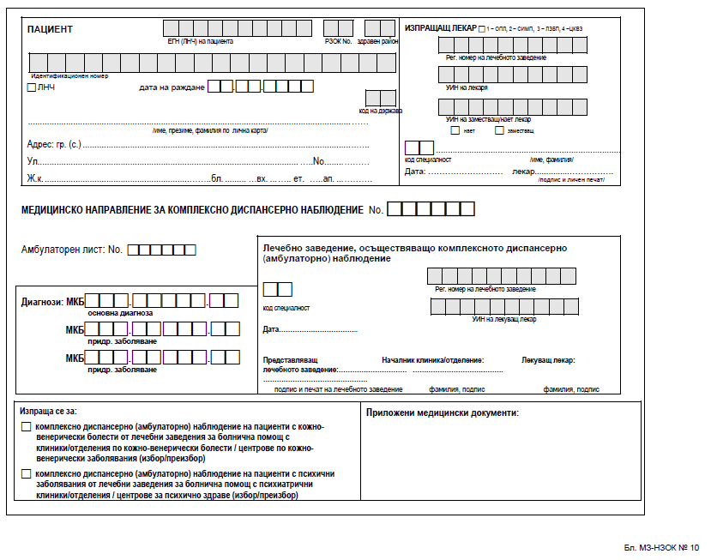

Приложение № 1

УКАЗАНИЯ ЗА ПОПЪЛВАНЕ НА МЕДИЦИНСКО НАПРАВЛЕНИЕ ЗАКОМПЛЕКСНО ДИСПАНСЕРНОНАБЛЮДЕНИЕ
Първичният медицински документ „Медицинско направление за комплексно диспансерно наблюдение“ – бл. МЗ-НЗОК № 10 се издава в един екземпляр от ОПЛ, от лекар – специалист от лечебно заведение за СИМП, или от лекар – специалист по кожно-венерически болести от ЛЗ за БП с клиника/отделение по кожно-венерически заболявания/ЦКВЗ, работещи в изпълнение на договор с НЗОК, при необходимост от провеждане на комплексно диспансерно (амбулаторно) наблюдение на лица с кожно-венерически заболявания в лечебно заведение за болнична помощ с клиника/отделение по кожно-венерически заболявания или ЦКВЗ.
Първичният медицински документ „Медицинско направление за комплексно диспансерно наблюдение“ – бл. МЗ-НЗОК № 10 се издава в един екземпляр от лекар – специалист по психиатрия/детска психиатрия от лечебно заведение за СИМП, работещ в изпълнение на договор с НЗОК, при необходимост от провеждане на комплексно диспансерно (амбулаторно) наблюдение на лица с психични заболявания в лечебно заведение за болнична помощ с клиника/отделение по психиатрия или ЦПЗ.
Лечебното заведение, което осъществява комплексното диспансерно наблюдение, отчита документа при първо посещение заедно с първия екземпляр от „Амбулаторен лист за комплексно диспансерно наблюдение – бл. МЗ-НЗОК № 11“ и финансово-отчетните документи в РЗОК.
Документът се попълва ясно и четливо с печатни букви, със син или черен химикал.
І. Данни, попълвани от лекаря, издал направлението:
1. Данни за пациента:
1.1. ЕГН (ЛНЧ) – попълва се единен граждански номер. За чуждестранните граждани, пребиваващи в Р България, които нямат ЕГН, се попълва личен номер на чужденеца, маркира се с „Х“ ЛНЧ и се въвежда дата на раждане.
1.2. РЗОК №, здравен район – вписват се кодовете на РЗОК и здравният район на избрания общопрактикуващ лекар.
1.3. Идентификационен номер на чужденеца – вписва се персонален идентификационен номер на чужденеца.
1.4. Код на държавата – вписва се кодът на държавата.
1.5. Име, презиме, фамилия, адрес – вписват се имената на пациента и настоящият адрес.
2. Данни за лекаря, издал направлението:
2.1. Регистрационен номер на лечебното заведение – вписва се номерът на ЛЗ, издаден от районния център по здравеопазване (РЦЗ/РЗИ на титуляря на ЛЗ).
2.2. УИН – вписва се УИН на лекаря – титуляр на ЛЗ.
2.3. УИН – вписва се УИН на лекаря – заместник (нает персонал), осъществил преглед; маркира се с „Х“ заместник или нает персонал.
2.4. Име и фамилия – имената на лекаря, издал направлението.
2.5. Код на специалност:
– в случаите, когато се издава на лица с кожно-венерически заболявания – вписва се код на ОПЛ или кодът на специалността на лекаря в ЛЗ за СИМП или на лекаря – специалист по кожно-венерически болести, работещ в клиника/отделение от ЛЗ за БП или ЦКВЗ, работещи по договор с НЗОК;
– в случаите, когато се издава на лица с психични заболявания – вписва се код на специалността на лекаря по психиатрия/детска психиатрия в ЛЗ за СИМП, работещи по договор с НЗОК.
2.6. Изпращащият лекар вписва датата на издаване на направлението, подписва се и задължително подпечатва документа с личния си печат и с печата на лечебното заведение (за нает персонал).
3. Общи данни:
3.1. Mедицинско направление за комплексно диспансерно наблюдение № – пореден номер на направлението за календарна година. Номерацията е последователна в рамките на календарна година. Номерът се изписва „дясно подравнен“.
3.2. Амбулаторен лист № – вписва се номерът на амбулаторния лист в случаите, при които ОПЛ или лекар в ЛЗ за СИМП е издал направлението след извършен преглед на лица с кожно-венерически заболявания.
3.3. Амбулаторен лист № – вписва се номерът на амбулаторния лист в случаите, при които лекарят специалист по психиатрия/детска психиатрия в ЛЗ за СИМП, е издал направлението след извършен преглед на лица с психични заболявания.
4. Медицинска информация:
4.1. Основна диагноза – наименование на диагнозата (изписва се на български език), която е повод за посещението, и код по МКБ 10 (1. основен код на диагноза; 2. допълнителен код).
4.2. Придружаващи заболявания и усложнения – вписват се наименования на съпътстващите заболявания (ако пациентът има такива) и кодовете им по МКБ 10 (1. основен код на диагноза; 2. допълнителен код).
4.3. Изпраща се за: поводът за издаване на направлението се маркира с „Х“ в съответното поле:
– за комплексно диспансерно (амбулаторно) наблюдение на пациенти с кожно-венерически болести от лечебни заведения за болнична помощ с клиники/отделения по кожно-венерически болести/центрове по кожно-венерически заболявания;
– за комплексно диспансерно (амбулаторно) наблюдение на пациенти с психични заболявания от лечебни заведения за болнична помощ с психиатрични клиники/отделения/центрове за психично здраве.
4.4. Приложени медицински документи – вписват се приложените медицински документи.
ІІ. Данни попълвани от лечебното заведение, осъществяващо комплексното диспансерно (амбулаторно) наблюдение:
1. Данни за лечебното заведение, осъществяващо комплексното диспансерно (амбулаторно) наблюдение:
1.1. Регистрационен номер на лечебното заведение – вписва се номерът на лечебното заведение, код от МЗ – задължителен за всички лечебни заведения.
1.2. Код на специалност – вписва се код специалност на лекар – специалист по кожно-венерически болести/ психиатрия/детска психиатрия от ЛЗ за БП с клиника/отделение по кожно-венерически заболявания/ЦКВЗ, съответно от ЛЗ за БП с клиника/отделение по психиатрични заболявания/ЦПЗ.
1.3. Дата на осъществяване на диспансерното (амбулаторно) наблюдение.
1.4. УИН – вписва се УИН на лекаря – специалист по кожно-венерически болести/психиатрия/детска психиатрия, осъществяващ комплексното диспансерно (амбулаторно) наблюдение.
1.5. Лекуващ лекар – задължително вписва фамилията си и се подписва на документа, с което удостоверява, че посочените в амбулаторния лист за комплексно диспансерно наблюдение дейности и изследвания са извършени.
1.6. Началник-клиника/отделение по психиатрични заболявания/кожно-венерически заболявания в ЛЗ за БП или ЦПЗ/ЦКВЗ – задължително вписва фамилията си и се подписва на документа, с което удостоверява, че посочените в амбулаторния лист за комплексното диспансерно наблюдение дейности и изследвания са извършени.
1.7. Представляващ лечебното заведение – задължително се подписва и поставя печатът на лечебното заведение.

